BÁO CÁO THỰC HÀNH

Môn: Công nghệ phần mềm

Đề tài: Quản lý cửa hàng dịch vụ làm đẹp

Giáo viên: Đỗ Đức Bích Ngân

|  |  |
| --- | --- |
| Mã số nhóm: 3 | |
| Tên thành viên | **Mã số sinh viên** |
| Trần Huỳnh Anh Khoa | **23dh111673** |
| Huỳnh Phát | **23dh112593** |
| Huỳnh Gia Huy | **23dh111189** |
| Lê Hoàng Nam | **23dh114467** |

Mục lục

1 LAB 1 - XÁC ĐỊNH YÊU CẦU 5

1.1 Mô hình cơ cấu tổ chức 5

1.1.1 Sơ đồ tổ chức 5

1.1.2 Ý nghĩa các bộ phận 5

1.2 Nhu cầu người dùng và Yêu cầu của phần mềm (NGHIỆP VỤ) 5

1.3 Biểu mẫu 6

1.3.1 BM01: [Tên biểu mẫu] 6

1.3.2 BM02: [Tên biểu mẫu] 6

1.3.3 BM03: [Tên biểu mẫu] 6

1.4 Quy định 6

1.5 Danh sách yêu cầu 7

1.5.1 Danh sách yêu cầu nghiệp vụ 7

1.5.2 Danh sách yêu cầu tiến hóa 7

1.5.3 Danh sách yêu cầu hiệu quả 8

1.5.4 Danh sách yêu cầu tiện dụng 8

1.5.5 Danh sách yêu cầu bảo mật 8

1.5.6 Danh sách yêu cầu an toàn 9

1.5.7 Danh sách yêu cầu tương thích 9

1.5.8 Danh sách yêu cầu công nghệ 9

1.6 Bảng trách nhiệm 10

1.6.1 Bảng trách nhiệm yêu cầu nghiệp vụ 10

1.6.2 Bảng trách nhiệm yêu cầu tiến hóa 10

1.6.3 Bảng trách nhiệm yêu cầu hiệu quả 10

1.6.4 Bảng trách nhiệm yêu cầu tiện dụng 12

1.6.5 Bảng trách nhiệm yêu cầu bảo mật 12

1.6.6 Bảng trách nhiệm yêu cầu an toàn 12

1.6.7 Bảng trách nhiệm yêu cầu tương thích 12

1.7 Bảng mô tả chi tiết yêu cầu nghiệp vụ 13

1.7.1 [nghiệp vụ 1] 13

2 LAB 2 - MÔ HÌNH HÓA YÊU CẦU 15

2.1 Usecase Diagram 15

2.1.1 Sơ đồ mức tổng quát 15

2.1.2 Sơ đồ chi tiết [Tên package] 15

2.1.3 Sơ đồ chi tiết [Tên package] 15

2.2 Bảng Usecase 15

2.3 Đặc tả Usecase 15

**2.3.1** Usecase **[Tên UC]** 15

2.4 Activity Diagram 17

2.4.1 Quy trình [tên quy trình] 17

2.4.2 Quy trình [ten quy trình] 17

2.5 Sequence Diagram 17

2.5.1 Quy trình [tên quy trình] 17

2.5.2 Quy trình [tên quy trình] 17

2.6 Class Diagram 17

2.7 Statechart Diagram 17

2.8 Sơ đồ khai thác hệ thống (Deployment Diagram) 17

2.8.1 Cách thức triển khai 17

2.8.2 Sơ đồ triển khai 17

3 LAB 3: THIẾT KẾ DỮ LIỆUIA 18

3.1 Sơ đồ logic 18

3.2 Chi tiết các bảng 18

3.2.1 Bảng … 18

3.3 Nội dung bảng tham số 18

3.4 Các thuộc tính tối ưu tốc độ xử lý 18

3.5 Các câu SQL theo biểu mẫu 19

4 LAB 4: THIẾT KẾ GIAO DIỆN 20

4.1 Tiêu chuẩn thiết kế giao diện 20

4.1.1 Tiêu chuẩn đối với các màn hình 20

4.1.2 Tiêu chuẩn đối với các yếu tố trên màn hình 20

4.2 Sơ đồ giao diện tổng quát 20

4.3 Giao diện chi tiết 21

4.3.1 [Màn hình giao diện 1] 21

4.3.2 [Màn hình giao diện 2] 21

# LAB 1 - XÁC ĐỊNH YÊU CẦU

## Mô hình cơ cấu tổ chức

### Sơ đồ tổ chức

### Ý nghĩa các bộ phận

|  |  |  |
| --- | --- | --- |
| **STT** | **Tên bộ phận** | **Mô tả** |
| 1 | Phòng kinh doanh | Phụ trách xây dựng chiến lược phát triển khách hàng, tiếp thị dịch vụ làm đẹp và thúc đẩy doanh thu cho spa. Gồm trưởng phòng và nhân viên bán hàng. |
| 2 | Trưởng phòng | Quản lý và điều phối hoạt động của phòng kinh doanh, chịu trách nhiệm về chỉ tiêu doanh thu và hiệu quả kinh doanh. |
| 3 | Nhân viên bán hàng | Giới thiệu, tư vấn các dịch vụ làm đẹp và sản phẩm chăm sóc da cho khách hàng; hỗ trợ chốt đơn và chăm sóc sau bán. |
| 4 | Phòng dịch vụ | Thực hiện các dịch vụ làm đẹp như chăm sóc da, massage, điều trị thẩm mỹ; hỗ trợ khách hàng có trải nghiệm tốt nhất. Gồm nhân viên tư vấn và đội ngũ bác sĩ. |
| 5 | Nhân viên tư vấn | Đón tiếp, tư vấn các gói dịch vụ làm đẹp phù hợp với tình trạng da và nhu cầu của khách hàng. |
| 6 | Đội ngũ bác sĩ | Chịu trách nhiệm thực hiện các liệu trình chuyên sâu như điều trị mụn, nám, tàn nhang, trẻ hóa da... đảm bảo an toàn và hiệu quả cao. |
| 7 | Kho | Quản lý vật tư, mỹ phẩm, trang thiết bị phục vụ cho các dịch vụ làm đẹp tại spa. |
| 8 | Thủ kho | Kiểm soát việc nhập – xuất kho, bảo quản sản phẩm và thiết bị đúng quy định, tránh thất thoát. |
| 9 | Phòng giao hàng | Đảm nhận việc vận chuyển mỹ phẩm, sản phẩm chăm sóc da đến tay khách hàng một cách nhanh chóng và an toàn. |
| 10 | Nhân viên giao hàng | Giao hàng tận nơi cho khách, hỗ trợ kiểm tra đơn và đảm bảo sự hài lòng của khách khi nhận sản phẩm. |

## Nhu cầu người dùng và Yêu cầu của phần mềm (NGHIỆP VỤ)

|  |  |  |  |  |  |  |  |  |
| --- | --- | --- | --- | --- | --- | --- | --- | --- |
| **STT** | **Nhu cầu** | **Nghiệp vụ** | **Ai** | | | | **Mức độ hỗ trợ** | **Phân loại yêu cầu** |
| **Lãnh đạo** | **Bộ phận thực hành** | **Bộ phận liên quan** | **Hệ thống ngoài** |
| 1 | Nhân viên cần tạo, sửa, xóa các đơn hàng dịch vụ/sản phẩm của khách. | Quản lý đơn hàng |  | Nhân viên |  |  | Bán tự động | Chức năng |
| 2 | Nhân viên cần xác nhận và hoàn thành đơn hàng. | Xử lý đơn hàng |  | Nhân viên |  |  | Bán tự động | Chức năng |
| 3 | Nhân viên cần xem lại tất cả các đơn hàng. | Xem danh sách đơn hàng |  | Nhân viên |  |  | Bán tự động | Chức năng |
| 4 | Nhân viên cần tư vấn trực tiếp với khách hàng. | Chat hỗ trợ khách hàng |  | Nhân viên |  | Nền tảng chat | Bán tự động | Chức năng |
| 5 | Nhân viên cần quản lý việc giao sản phẩm. | Quản lý giao hàng |  | Nhân viên |  | Hệ thống giao hàng | Bán tự động | Chức năng |
| 6 | Nhân viên cần xem lịch làm việc của mình | Xem lịch làm việc |  | Nhân viên | |  | | --- | |  |  |  | | --- | |  | | |  | | --- | |  |  |  | | --- | |  | | Bán tự động | Chức năng |
| 7 | Nhân viên muốn xem báo cáo hiệu suất cá nhân. | Xem báo cáo công việc |  | Nhân viên |  |  | Bán tự động | Báo cáo |
| 8 | Quản lý cần quản lý các sản phẩm/dịch vụ. | Quản lý sản phẩm |  | Quản lý |  | |  | | --- | |  |  |  | | --- | |  | | |  | | --- | | Bán tự động |  |  | | --- | |  | | |  | | --- | | Chức năng |  |  | | --- | |  | |
| 9 | Quản lý cần sắp xếp sản phẩm/dịch vụ. | Quản lý danh mục sản phẩm |  | Quản lý |  |  | |  | | --- | | Bán tự động |  |  | | --- | |  | | Chức năng |
| 10 | Quản lý cần theo dõi số lượng sản phẩm. | Quản lý tồn kho |  | Quản lý |  |  | Bán tự động | Chức năng |
| 11 | Quản lý cần quản lý thông tin khách hàng. | Quản lý khách hàng |  | Quản lý |  |  | Bán tự động | Chức năng |
| 12 | Quản lý muốn tạo chương trình khuyến mãi. | Quản lý chương trình khuyến mãi |  | Quản lý |  |  | Bán tự động | Chức năng |
| 13 | Quản lý muốn đọc phản hồi của khách hàng. | Xem phản hồi khách hàng |  | Quản lý |  |  | Bán tự động | Chức năng |
| 14 | Quản lý muốn xem báo cáo kinh doanh. | Xem báo cáo doanh thu |  | Quản lý |  |  | Bán tự động | Báo cáo |
| 15 | Quản lý cần quản lý thông tin nhân viên. | Quản lý nhân viên |  | Quản lý |  |  | Bán tự động | Chức năng |
| 16 | Quản lý cần xếp lịch cho nhân viên. | Lên lịch làm việc |  | Quản lý |  |  | Bán tự động | Chức năng |
| 17 | Người dùng mới muốn tạo tài khoản. | Đăng ký |  | Khách hàng |  | Hệ thống xác thực | Bán tự động | Tài khoản |
| 18 | Khách hàng muốn tìm kiếm liệu trình, sản phẩm. | Tìm kiếm sản phẩm và dịch vụ |  | Khách hàng |  |  | Bán tự động | Chức năng |
| 19 | Khách hàng muốn xem thông tin chi tiết. | Xem chi tiết sản phẩm |  | Khách hàng |  |  | Bán tự động | Chức năng |
| 20 | Khách hàng muốn mua sản phẩm. | Mua hàng |  | Khách hàng |  |  | Bán tự động | Chức năng |
| 21 | Khách hàng cần thanh toán đơn hàng/lịch hẹn. | Thanh toán |  | Khách hàng |  | Cổng thanh toán | Bán tự động | Chức năng |
| 22 | Khách hàng muốn đặt trước dịch vụ. | Đặt lịch hẹn |  | Khách hàng |  |  | Bán tự động | Chức năng |
| 23 | Khách hàng muốn xem tất cả dịch vụ. | Xem danh sách dịch vụ |  | Khách hàng |  |  | Bán tự động | Chức năng |
| 24 | Khách hàng muốn xem lại các giao dịch cũ. | Xem lịch sử đơn hàng |  | Khách hàng |  |  | Bán tự động | Chức năng |
| 25 | Khách hàng muốn biết trạng thái đơn hàng. | Kiểm tra trạng thái đơn hàng |  | Khách hàng |  |  | Bán tự động | Chức năng |
| 26 | Khách hàng muốn hủy lịch đã đặt. | Hủy lịch |  | Khách hàng |  |  | Bán tự động | Chức năng |
| 27 | Khách hàng muốn để lại nhận xét. | Đánh giá dịch vụ |  | Khách hàng |  |  | Bán tự động | Chức năng |
| 28 | Người dùng cần truy cập vào hệ thống. | Đăng nhập |  | Nhân viên, Quản lý, Khách hàng |  | Hệ thống xác thực | Bán tự động | Tài khoản |
| 29 | Người dùng muốn thay đổi mật khẩu. | Đổi mật khẩu |  | Nhân viên, Quản lý, Khách hàng |  |  | Bán tự động | Tài khoản |
| 30 | Người dùng muốn kết thúc phiên làm việc. | Đăng xuất |  | Nhân viên, Quản lý, Khách hàng |  |  | Bán tự động | Tài khoản |

## Biểu mẫu

### BM01: ***Đặt lịch hẹn***

### Tên người đặt lịch

Email người đặt lịch

Số điện thoại:

Ngày và giờ yêu cầu hẹn

Lý do hẹn

Ghi chú thêm:

### BM02: Bán sản phẩm chăm sóc da

Họ và Tên

Email

Số điện thoại

Địa chỉ giao hàng

Danh mục sản phẩm

Chọn sản phẩm

Số lượng

Mã giảm giá

Phương thức thanh toán

Ghi chú thêm

### BM03: Thống kê doanh thu và hiệu quả dịch vụ

**Tên dịch**

**Ngày bắt đầu thống kê**

**Ngày kết thúc thống**

**Doanh thu từ mỗi dịch vụ**

**Tổng doanh thu trong kỳ thống kê**

**Tổng số khách hang**

**Số khách hàng mới**

**Số khách hàng quay lại**

**Mức độ hài lòng của khách hàng**

**Tỷ lệ hoàn thành dịch vụ đúng thời gian**

**Tỷ lệ phản hồi tích cực từ khách hàng:**

**Tỷ lệ hủy dịch vụ:**

**Chi phí phục vụ dịch vụ**

**Lợi nhuận gộp**

**Tổng giá trị giảm giá/khuyến mãi**

**Số lượng mã giảm giá sử dụng**

### BM04: Theo dõi tiến trình điều trị của khách

**Họ và tên khách hàng**

**Ngày sinh**

**Số điện thoại**

**Email**

**Dịch vụ điều trị**

**Ngày bắt đầu điều trị**

**Dự kiến kết thúc điều trị**

**Lý do điều trị**

**Lịch hẹn điều trị**

**Mô tả tình trạng hiện tại**

**Lần điều trị đầu tiên**

**Lần điều trị thứ hai**

**Lần điều trị tiếp theo**

**Sản phẩm điều trị đã sử dụng:**

**Liều lượng và hướng dẫn sử dụng:  
Phản ứng phụ (nếu có):**

**Tình trạng bệnh lý hiện tại (nếu có):**

**Yêu cầu đặc biệt (nếu có):**

**Ghi chú của bác sĩ/chuyên gia điều trị:**

**Đánh giá hiệu quả điều trị**

### BM05: Kế hoạch kinh doanh

Thời gian lập kế hoạch

Người lập kế hoạch

Chức vụ

Ngày lập

Chiến lược và phương pháp thực hiện

Phân công thực hiện Dư toán ngân sách

## Quy định

|  |  |
| --- | --- |
| **Tên quy định** | **Nội dung** |
| QD01 | Các dịch vụ điều trị phải được thực hiện đúng quy trình và theo đúng hướng dẫn của chuyên gia. |
| QD02 | Khách hàng có quyền hủy lịch hoặc thay đổi lịch hẹn tối thiểu 12 giờ trước khi đến để tránh bị tính phí hủy. |
| QD03 | Sản phẩm chăm sóc da và các mỹ phẩm sử dụng trong spa phải có nguồn gốc rõ ràng và có giấy tờ chứng nhận an toàn. |
| QD04 | Mức giá có thể thay đổi theo chương trình khuyến mãi hoặc các dịch vụ đặc biệt, nhưng cần được thông báo trước và có sự đồng ý của khách hàng |
| QD05 | Nếu khách hàng không hài lòng với cách giải quyết, có thể yêu cầu gặp quản lý hoặc đại diện của spa để giải quyết thỏa đáng. |

## Danh sách yêu cầu

### Danh sách yêu cầu nghiệp vụ

|  |  |  |  |  |  |
| --- | --- | --- | --- | --- | --- |
| **Danh sách yêu cầu nghiệp vụ**  **Bộ phận: Phòng kinh doanh** | | | | | |
| **STT** | **Nghiệp vụ** | **Mô tả tóm tắt** | **Biểu mẫu** | **Quy định** | **Ghi chú** |
| 1 | Lập kế hoạch kinh doanh | Xây dựng kế hoạch kinh doanh tháng/quý/năm, theo chỉ tiêu của spa |  | Nộp trước ngày 25 mỗi tháng |  |
| 2 | Quản lý thông tin khách hàng | Lưu trữ và cập nhật thông tin cá nhân, lịch sử mua hàng của khách | Biểu mẫu thông tin khách hàng | Thông tin bắt buộc: họ tên, SĐT, ngày sinh | Có thể nhập từ website hoặc tại cửa hàng |
| 3 | Xem báo cáo doanh thu | Tổng hợp doanh số bán hàng theo ngày, tháng, quý | Báo cáo doanh thu | Truy cập hạn chế theo vai trò người dùng | Báo cáo Excel, PDF |

|  |  |  |  |  |  |
| --- | --- | --- | --- | --- | --- |
| **Danh sách yêu cầu nghiệp vụ**  **Bộ phận: Kho** | | | | | |
| **STT** | **Nghiệp vụ** | **Mô tả tóm tắt** | **Biểu mẫu** | **Quy định** | **Ghi chú** |
| 1 | Nhập kho | Nhận và kiểm tra hàng hóa nhập về spa (mỹ phẩm, thiết bị, vật tư) | Phiếu nhập kho | Có đầy đủ chữ ký giao - nhận, kiểm đếm trước khi nhập |  |
| 2 | Xuất kho | Xuất vật tư, mỹ phẩm cho các bộ phận sử dụng | Phiếu xuất kho | Có phiếu yêu cầu từ các phòng ban |  |
| 3 | Kiểm kê định kỳ | Đối chiếu thực tế tồn kho với hệ thống | Phiếu kiểm kê | Thực hiện mỗi tháng hoặc khi có yêu cầu | Có xác nhận của quản lý |

|  |  |  |  |  |  |
| --- | --- | --- | --- | --- | --- |
| **Danh sách yêu cầu nghiệp vụ**  **Bộ phận: Phòng giao hàng** | | | | | |
| **STT** | **Nghiệp vụ** | **Mô tả tóm tắt** | **Biểu mẫu** | **Quy định** | **Ghi chú** |
| 1 | Nhận đơn giao hàng | Tiếp nhận đơn hàng từ các bộ phận (đặc biệt là phòng kinh doanh/kho) | Phiếu yêu cầu | Có thông tin người nhận, địa chỉ, sản phẩm, thời gian giao |  |
| 2 | Giao đơn hàng tận nơi | Nhân viên giao hàng xác nhận đơn, giao hàng và cập nhật trạng thái | Phiếu giao hàng | Cập nhật thời gian, người nhận, ký nhận điện tử | Kết nối hệ thống định vị nếu có |
| 3 | Xử lý hàng hoàn/chậm | Ghi nhận lý do khách không nhận, hàng hoàn về hoặc giao lại | Biên bản sự cố | Phải báo cáo trong ngày |  |

|  |  |  |  |  |  |
| --- | --- | --- | --- | --- | --- |
| **Danh sách yêu cầu nghiệp vụ**  **Bộ phận: Phòng dịch vụ** | | | | | |
| **STT** | **Nghiệp vụ** | **Mô tả tóm tắt** | **Biểu mẫu** | **Quy định** | **Ghi chú** |
| 1 | |  | | --- | | Đặt lịch làm đẹp |  |  | | --- | |  | | Lên lịch hẹn cho khách sử dụng dịch vụ làm đẹp | Phiếu đặt lịch | |  | | --- | |  |   Kiểm tra trùng lịch, báo nhắc lịch tự động   |  | | --- | |  | | |  | | --- | | Gửi xác nhận qua SMS |  |  | | --- | |  | |
| 2 | Theo dõi quá trình làm đẹp | Ghi nhận tiến độ các dịch vụ đã thực hiện cho khách | Nhật ký dịch vụ | Cập nhật theo từng bước dịch vụ | |  | | --- | | Hỗ trợ chăm sóc sau dịch vụ |  |  | | --- | |  | |
| 3 | |  | | --- | | Hỗ trợ chăm sóc sau dịch vụ |  |  | | --- | |  | | Lấy ý kiến đánh giá, phản hồi của khách sau khi sử dụng dịch vụ | Mẫu đánh giá | Sau mỗi liệu trình hoặc gói dịch vụ |  |

### Danh sách yêu cầu tiến hóa

Liên quan đến phần quy định

|  |  |  |  |
| --- | --- | --- | --- |
|  | | | |
| **Danh sách yêu cầu tiến hóa** | | | |
| **STT** | **Nghiệp vụ** | **Tham số cần thay đổi** | **Miền giá trị cần thay đổi** |
| 1 | Đăng ký dịch vụ điều trị | Phương thức xác nhận theo quy trình chuyên gia | Cần bổ sung chữ ký điện tử hoặc xác nhận qua hệ thống. |
| 2 | Quản lý lịch hẹn | Thời gian tối thiểu cho phép lịch hẹn | Từ 12 giờ ->24 giờ (áp dụng cho các dịch vụ bác sĩ/chuyên sâu). |
| 3 | Quản lý sản phẩm mỹ phẩm | Nguồn gốc và chứng nhân sản phẩm | Cập nhật thêm mã QR truy xuất nguồn gốc-lưu trong hệ thống kiểm trả định kỳ. |
| 4 | Cập nhật giá dịch vụ /Khuyến mãi | Quy trình thay đổi giá | Cần thêm bước phê duyệt từ Leader hoặc Trưởng bộ phận kinh doanh trước khi áp dụng. |
| 5 | Xử lý khiếu nại của khách hàng | Phương thức phản hồi khiếu nại | Thêm chức năng phản hồi qua email , có mã số theo dõi quá trình xử lý. |

### Danh sách yêu cầu bảo mật

Sẽ gồm các yêu cầu nghiệp vụ + yêu cầu tiến hóa + yêu cầu hệ thống

|  |  |  |  |  |
| --- | --- | --- | --- | --- |
| **STT** | **Nghiệp vụ** | **1 người làm** | **Nhóm người làm** | **Leader/Manager** |
| 1 | Xem ds món |  | x |  |
| 2 | Cập nhật tồn kho sản phẩm | x |  | x |
| 3 | Xác nhận hoàn tất giao hàng | x |  | x |
| 4 | Truy cập thông tin giao hàng |  | x | x |
| … |  |  |  |  |

### Danh sách yêu cầu an toàn

Với từng đối tượng trong ứng dụng, có 3 cấp độ tác động dữ liệu: THÊM – SỬA - XÓA

|  |  |  |  |
| --- | --- | --- | --- |
| **Danh sách yêu cầu an toàn** | | | |
| **STT** | **Nghiệp vụ** | **Đối tượng** | **Ghi chú** |
| 1 | Ghi nhận liệu trình điều trị | Khách hàng | Phân quyền chỉ cho phép bác sĩ / nhân viên trị liệu thực hiện |
| 2 | Cập nhật tình trạng kho sản phẩm | Sản phẩm trong kho | Chỉ quản lý kho hoặc nhân viên hoặc phân công mới được phép cập nhật |
| 3 | Cập nhật trạng thái giao hàng | Đơn giao hàng | Chỉ shipper hoặc quản lý mới có quyền cập nhật trạng thái |
| 4 | Xem lịch sử điều trị hoặc đơn giao hàng | Hồ sơ khách hàng /đơn hàng | Chỉ các bộ phận liên quan mới có quyền xem thông tin |
| … |  |  |  |

### Danh sách yêu cầu tương thích

Chỉ liên quan dến các nghiệp vụ có HỆ THỐNG NGOÀI

|  |  |  |  |
| --- | --- | --- | --- |
| **Danh sách yêu cầu tương thích** | | | |
| **STT** | **Nghiệp vụ** | **Đối tượng** | **Ghi chú** |
| 1 | Tra cứu lịch hẹn điều trị khách hàng | Hệ thống CRM | Lấy dữ liệu lịch sử tư vấn , chăm sóc, điều trị. |
| 2 | Quản lý tồn kho sản phẩm dịch vụ | Phần mềm kho nội bộ | Đồng bộ số lượng tồn khi nhân viên sử dụng sản phẩm điều trị. |
| 3 | Giao hàng đơn sản phẩm | Đối tác giao hàng (Ahamove, GHN,..) | Gửi yêu cầu giao hàng , nhận trạng thái đơn giao. |
| 4 | Quest mã dịch vũ hoặc sản phẩm bán lẻ | Máy POS , đầu đọc mã vạch | Phải đảm bảo mã chuẩn theo quy định mã hóa trong hệ thống spa |
| …. |  |  |  |

## Bảng mô tả chi tiết yêu cầu nghiệp vụ

### [nghiệp vụ 1]

# LAB 2 - MÔ HÌNH HÓA YÊU CẦU

## Usecase Diagram

USECASE QUẢN LÝ:

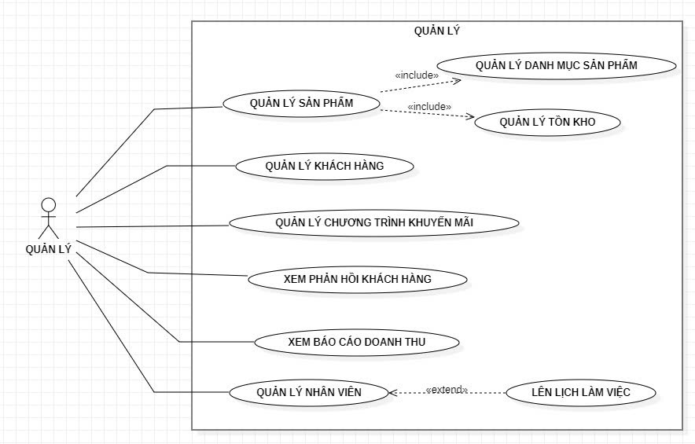

USECASE NHÂN VIÊN: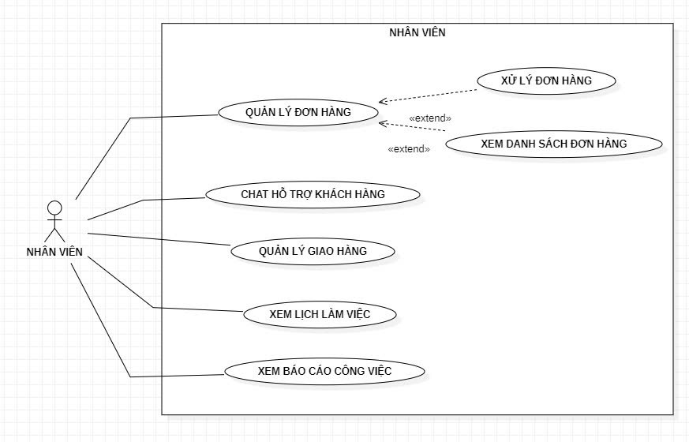

USECASE KHÁCH HÀNG:

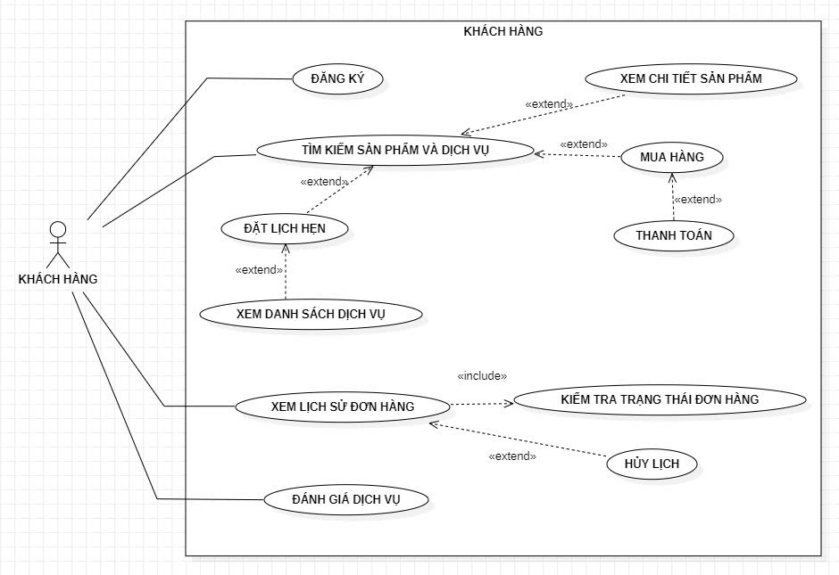

USECASE USER:

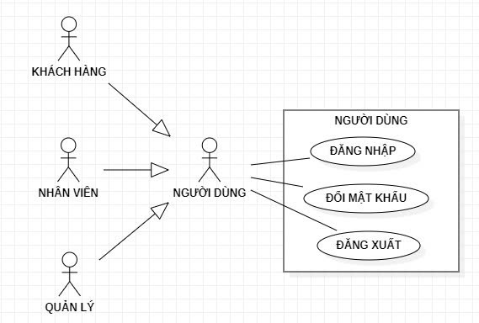

## Bảng Usecase

|  |  |  |
| --- | --- | --- |
| **Code** | **Package** | **Tên Usecase** |
| UC01 | NV_QuanLyDonHang | Quản lý đơn hang |
| UC02 | NV_XuLyDonHang | Xử lý đơn hàng |
| UC03 | NV_XemDanhSachDonHang | Xem danh sách đơn hàng |
| UC04 | NV_ChatHoTroKH | Chat hỗ trợ khách hang |
| UC05 | NV_QuanLyGiaoHang | Quản lý giao hang |
| UC06 | NV_XemLichLamViec | Xem lịch làm việc |
| UC07 | NV_XemBaoCaoCongViec | Xem báo cáo công việc |
| UC08 | QL_SanPham | Quản lý sản phẩm |
| UC09 | QL_DanhMucSanPham | Quản lý danh mục sản phẩm |
| UC10 | QL_TonKho | Quản lý tồn kho |
| UC11 | QL_KH | Quản lý khách hang |
| UC12 | QL_CTKM | Quản lý chương trình khuyến mãi |
| UC13 | QL_XemPhanHoiKH | Xem phản hồi khách hang |
| UC14 | QL_XemBaoCaoDoanhThu | Xem báo cáo doanh thu |
| UC15 | QL_QuanLyNhanVien | Quản lý nhân viên |
| UC16 | QL_LenLichLamViec | Lên lịch làm việc |
| UC17 | KH_ĐangKy | Đăng ký |
| UC18 | KH_TimKiem | Tìm kiếm sản phẩm và dịch vụ |
| UC19 | KH_XemChiTietSanPham | Xem chi tiết sản phẩm |
| UC20 | KH_MuaHang | Mua hang |
| UC21 | KH_ThanhToan | Thanh toán |
| UC22 | KH_DatLichHen | Đặt lịch hẹn |
| UC23 | KH_XemDanhSachDichVu | Xem danh sách dịch vụ |
| UC24 | KH_XemLichSuDonHang | Xem lịch sử đơn hang |
| UC25 | KH_KiemTraTrangThai | Kiểm tra trạng thái đơn hang |
| UC26 | KH_HuyLich | Hủy lịch |
| UC27 | KH_DanhGiaDichVu | Đánh giá dịch vụ |
| UC28 | ND_DangNhap | Đăng nhập |
| UC29 | ND_DoiMatKhau | Đổi mật khẩu |
| UC30 | ND_DangXuat | Đăng xuất |

## Đặc tả Usecase

### Usecase **ĐẶT LỊCH HẸN**

|  |  |  |  |
| --- | --- | --- | --- |
| **Name** | Đặt lịch hẹn | **Code** | UC22 |
| **Description** | Cho phép khách hang tự chọn dịch vụ làm đẹp, khung giờ mong muốn và xác nhận lịch hẹn trực tuyến | | |
| **Actor** | Khách hàng | **Trigger** | Khách hàng nhấn nút “ĐẶT LỊCH” sau khi chọn dịch vụ và thời gian trên giao diện đặt lịch |
| **Pre-condition** | 1. Khách hàng có tài khoản hợp lệ và đã đăng nhập thành công 2. Cấu hình lịch (Giờ mở của, slot thời gian, nhân lực) đã được thiết lập trong hệ thống 3. Khoảng thời gian khách hàng chọn vẫn còn trống (Chưa bị khóa bởi lịch hẹn khác) | | |
| **Post condition** | * Bản ghi lịch hẹn tồn tại trong Database với trạng thái “Đã xác nhận” * Slot thời gian tương ứng bị đánh dấu “Đã Đặt” * Thông báo (email/SMS) được gửi thành công * Nhật ký ghi nhận hành động đặt lịch | | |
| **Error situations** |  | | |
| **System state in error situations** | * Không tạo bản ghi lịch hẹn * Trạng thái slot giữ nguyên “Trống” * Ghi log lỗi với mã lỗi (E1 – E4) để admin tra cứu * Trả về thông báo lỗi có định hướng khắc phục cho người dùng | | |

**Activities**

|  |  |  |  |
| --- | --- | --- | --- |
| **Actor** | | **System** | |
| **Main Flow: Đặt lịch thành công** | | | |
| 1 | Actor chọn dịch vụ, ngày&giờ, kỹ thuật viên (tùy chọn) và nhấn “Xác nhận” trên màn hình đặt lịch | 2 | Kiểm tra điều kiện:   * Người dùng đã đăng nhập * Slot còn trống   Gửi thông báo xác nhận (email/SMS) tới khách + nhân viên phụ trách, cập nhật lịch làm việc |

|  |  |  |  |
| --- | --- | --- | --- |
| **Actor** | | **System** | |
| **Alternative Flow: Login không thành công** | | | |
| 1 | Actor nhập sai thông tin đăng nhập. | 2 | Hệ thống hiển thị thông báo lỗi MS01 |

|  |  |  |  |
| --- | --- | --- | --- |
| **Actor** | | **System** | |
| **Alternative Process: NSD quên mật khẩu** | | | |
| 1 | Actor chọn nút QUÊN MẬT KHẨU. | 2 | Hệ thống thực hiện theo UC04-QUÊN MẬT KHẨU  *Sau khi đổi mật khẩu xong, hệ thống sẽ quay lại trang Đăng nhập và thực hiện theo UC01- ĐĂNG NHẬP* |

**Business Rules**

|  |  |  |
| --- | --- | --- |
| **Rule No.** | **Rule** | **Description** |
|  |  |  |

**System Message**

|  |  |
| --- | --- |
| MS01 | “Tên Đăng Nhập và/hoặc Mật Khẩu của bạn không chính xác. Vui lòng kiểm tra và thử lại.”  Message thông báo khi actor nhập sai tên đăng nhập/mật khẩu |

## Activity Diagram

### Quy trình [tên quy trình]

### Quy trình [ten quy trình]

## Sequence Diagram

### Quy trình [tên quy trình]

### Quy trình [tên quy trình]

## Class Diagram

## Statechart Diagram

## Sơ đồ khai thác hệ thống (Deployment Diagram)

### Cách thức triển khai

Ứng dụng được viết dưới dạng [desktop app / mobile app / web app / mobile – web], triển khai dưới dạng mạng [LAN/WAN/StandAlone].

Ứng dụng sử dụng CSDL [MySQL / SQL Server / Oracle / NoSQL / File], triển khai dưới dạng CSDL [tập trung / phân tán].

### Sơ đồ triển khai

# LAB 3: THIẾT KẾ DỮ LIỆU

## Sơ đồ logic



## Chi tiết các bảng

### Bảng …

|  |  |  |  |  |  |  |  |
| --- | --- | --- | --- | --- | --- | --- | --- |
| **TT** | **Tên thuộc tính (Field name)** | **Kiểu dữ liệu** | **Độ rộng** | **Not NULL** | **Ràng buộc / Miền giá trị** | **Mã hóa** | **Diễn giải** |
| **1** | **MADG** | **Chuỗi** | **10** | **Yes** | **‘B000012345’**  **B: Basic,**  **P: Premium** | No |  |
| 2 | TENDG |  |  |  |  |  |  |
| 3 |  |  |  |  |  |  |  |

## Nội dung bảng tham số

|  |  |  |
| --- | --- | --- |
| **MaThamSo** | **GiaTri** | **GhiChu** |
| TS1 | 18 | Tuổi tối thiểu của độc giả |
| TS2 | 55 | Tuổi tối đa của độc giả |
| TS3 | 10 | Số năm tối đa xuất bản trước đó |
| TS4 | 5 | Số sách mượn tối đa |
| TS5 | 7 | Số ngày mượn tối đa |
| TS6 | 10000 | Đơn giá phạt của 1 ngày trả sách trễ hạn |

## Các thuộc tính tối ưu tốc độ xử lý

|  |  |  |  |  |
| --- | --- | --- | --- | --- |
| **TT** | **Thuộc tính** | **Bảng của thuộc tính** | **Bảng của thông tin gốc** | **Xử lý tự động cập nhật** |
| 1 | SoSachDangMuon | DOC_GIA | MUON, CT_MUON | Cho mượn sách  Nhận trả sách |
| 2 | TinhTrangTraTre | DOC_GIA | MUON, CT_MUON | Khởi động phần mềm |

## Các câu SQL theo biểu mẫu

Tối thiểu: phải có câu lệnh cho các biểu mẫu liên quan đến yêu cầu TRA CỨU và LƯU TRỮ

Các yêu cầu XỬ LÝ TÍNH TOÁN và BÁO BIỂU: cần dung JOB/TRIGGER/STORE PROCEDURE 🡺 tạm bớt cho phần này

# LAB 4: THIẾT KẾ GIAO DIỆN

## Tiêu chuẩn thiết kế giao diện

### Tiêu chuẩn đối với các màn hình

|  |  |  |  |  |  |
| --- | --- | --- | --- | --- | --- |
| **Yếu tố** | **Kích thước** | **Canh lề** | **Cách tổ chức** | **Phím nóng / phím tắt** | **Yêu cầu kết xuất** |
| Màn hình chính |  |  |  |  |  |
| Màn hình nhập liệu |  |  |  |  |  |
| Màn hình tra cứu |  |  |  |  |  |
| Màn hình kết quả |  |  |  |  |  |
| Báo biểu |  |  |  |  |  |
| Màn hình thông báo |  |  |  |  |  |

### Tiêu chuẩn đối với các yếu tố trên màn hình

|  |  |  |  |  |  |  |
| --- | --- | --- | --- | --- | --- | --- |
| **Yếu tố** | **Font type** | **Font size** | **Font Color** | **Canh lề** | **Kích thước** | **Hình dạng** |
| Tiêu đề form |  |  |  |  |  |  |
| Label |  |  |  |  |  |  |
| Button |  |  |  |  |  |  |
| Link |  |  |  |  |  |  |
| Ô nhập liệu |  |  |  |  |  |  |

## Sơ đồ giao diện tổng quát

## Giao diện chi tiết

### [Màn hình giao diện 1]

**Tên màn hình**:

**Ý nghĩa**:

**Hình ảnh**:

**Bảng mô tả chi tiết**

|  |  |  |  |  |
| --- | --- | --- | --- | --- |
| STT | Thao tác | Ý nghĩa | Xử lý liên quan | Ghi chú |
|  |  |  |  |  |

### [Màn hình giao diện 2]

**Tên màn hình**:

**Ý nghĩa**:

**Hình ảnh**:

**Bảng mô tả chi tiết**

|  |  |  |  |  |
| --- | --- | --- | --- | --- |
| STT | Thao tác | Ý nghĩa | Xử lý liên quan | Ghi chú |
|  |  |  |  |  |